Разработка сайтов

Различной сложности, быстро и недорого   
**Телефон: 87477360201  
www.iskakovstudio.kz**

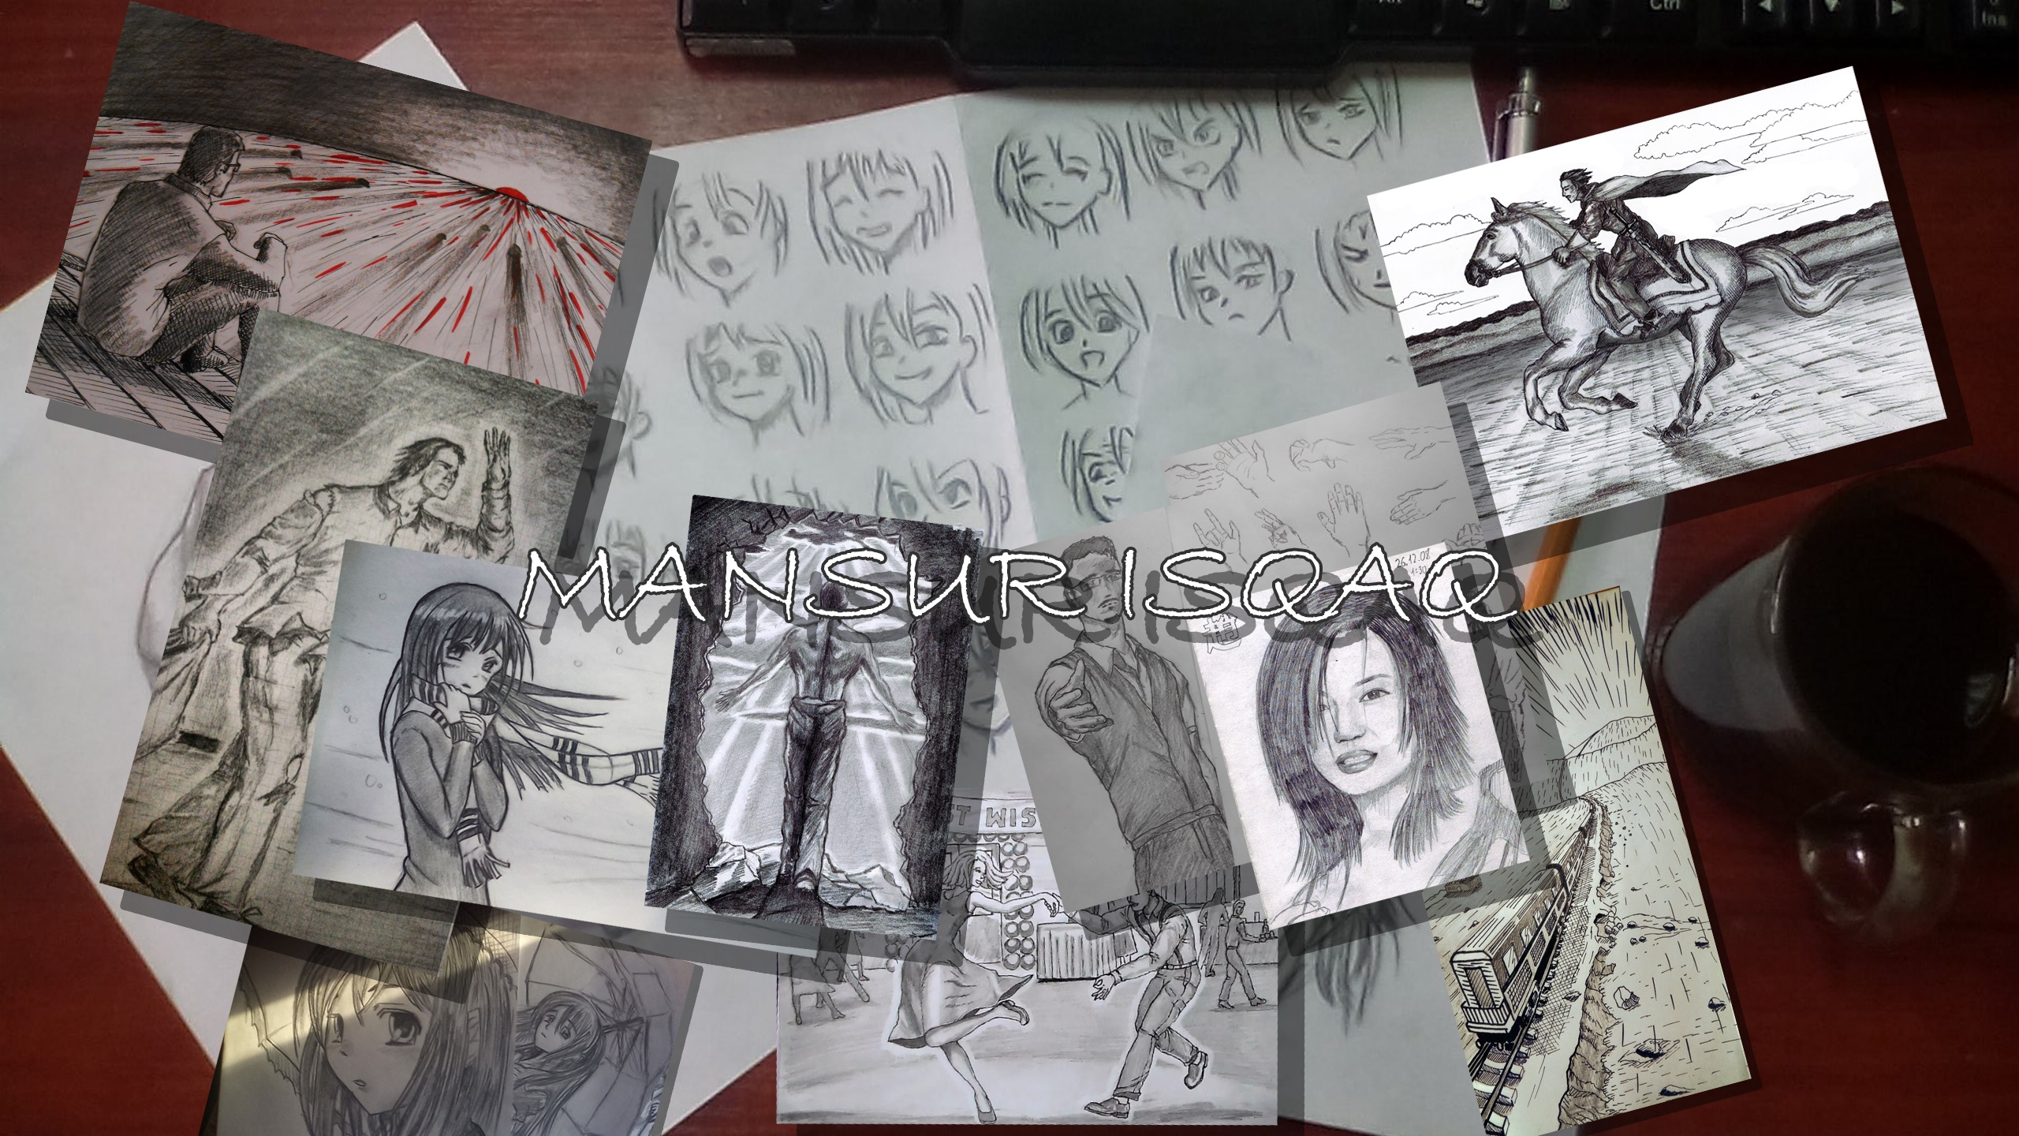

Разработка сайтов

Различной сложности, быстро и недорого   
**Телефон: 87477360201  
www.iskakovstudio.kz**



Разработка сайтов

Различной сложности, быстро и недорого   
**Телефон: 87477360201  
www.iskakovstudio.kz**



Разработка сайтов

Различной сложности, быстро и недорого   
**Телефон: 87477360201  
www.iskakovstudio.kz**



Разработка сайтов

Различной сложности, быстро и недорого   
**Телефон: 87477360201  
www.iskakovstudio.kz**

